Российская Федерация Псковская область

Администрация Палкинского района

ПОСТАНОВЛЕНИЕ

26.12.2019 г. 546
от ____________ № _________
п. Палкино

О внесении изменений в
постановление администрации
Палкинского района
от 23.04.2014 г. № 265

В соответствии с Постановлением Правительства Российской Федерации от 05.09.2013 года №782 «О схемах водоснабжения и водоотведения», Администрация района ПОСТАНОВЛЯЕТ:
Внести в постановление администрации Палкинского района от 23.04.2014 г. № 265 «Об утверждении схем водоснабжения и водоотведения на территории Палкинского района» следующие изменения:
- В схему водоснабжения и водоотведения сельского поселения «Черская волость» Палкинского района внести следующие изменения:
  - «п.1.1.1. «Описание структуры системы водоснабжения муниципального образования» Главы 1 «Схема водоснабжения» изложить в новой редакции:
«Сельское поселение «Черская волость» расположено на юго-западе Псковской области. Территория Черской волости граничит на западе с Палкинской, на юге – с Новоуситовской волостями Палкинского района, на юго-востоке – с Островским и на севере и востоке – с Псковским районами Псковской области. Административный центр д.Вернявино расположен в восточной части волости, в 100 метрах от федеральной автодороги Санкт-Петербург-Псков-Пустошка-Невель-граница с Республикой Белоруссия, в 16 км от районного центра р.п. Палкино и в 18 км от областного центра – г. Псков. В состав сельского поселения входят следующие населённые пункты с количеством населения (на 01.01.2014г.): Оленино, Павлово, Еваново, Запятково, Доньшино, Парфеево, Пучково, Лесная, Староселье, Орехова Гора, Некрасово, Усы, Вадрино, Коровье Село, Гриханиха, Баженово, Подсосонье, Кузьмино, Еремино, Проскурничино, Елизаветино, Огнянниково, Говядово, Лобаны, Воронино, Вернявино, Волково, Черская, Ванюха, Орлы, Наумково, Июдино, Каратыгино, Красино, Луг, Селезнево, Рожкополье, Федориха, Сарпуниха, Минино, Ласковицы, Жегулиха, Сиги, Ершово, Шарански, Луговицы, Плавучая Береза, Елисеево.
Общая численность постоянного населения на 01.01. 2014 г. составляет 1237 человек. Общая численность постоянного населения на 01.01. 2019 г. составляет 1189 человек.
В состав сельского поселения «Черская волость» входят 48 населённых пунктов. Административный центр волости – д. Вернявино.
Наиболее крупные населенные пункты.
№ | Наименование населенного пункта | Численность постоянного населения на 01.01.2014 г. | Численность постоянного населения на 01.01.2019 г.
1. | Вернявино | 610 | 596
2 | Красино | 198 | 189
3 | Коровье Село | 42 | 39
4 | Черская | 66 | 63

Автономные системы хозяйственно-питьевого и противопожарного водоснабжения имеют д. Вернявино и д. Красино. Водоснабжение остальных населённых пунктов обеспечивается от индивидуальных приусадебных шахтных колодцев.»
  - «Пятый абзац п.1.1.3. «Обеспеченность поверхностными водами» Главы 1 «Схема водоснабжения» и Таблицу 2 «Сведения об артезианских скважинах на территории сельского поселения «Черская волость» изложить в новой редакции:
«Для забора воды на территории сельского поселения используют артезианские скважины в количестве 3 штук, которые находятся в хозяйственном ведении МУП «Палкинская ПМК».
Таблица 2.
Сведения об артезианских скважинах на территории сельского поселения «Черская волость»
№ п/п | Номер скв. по паспорту | Координаты | Глубина скв. (м) | Год бурения | Дебит л/с | Характеристика рабочего состояния
№ п/п | номер скв.по кадастру | Координаты | Абс.отметка устья | Год бурения | Дебит л/с | Характеристика рабочего состояния
1 | 4721 | д.Воронино, СЗ окраина (в д.Вернявино) 57гр.35/50 с.ш. 28гр.19/38 в.д. | 120,0 | 1990 | 5,0 | рабочее
1 |  |  | 58,0 | 1990 | 5,0 | рабочее
2 | 4727 | д.Воронино, СЗ окраина (в д.Вернявино) 57гр.35/50 с.ш. 28гр.19/38 в.д. | 127,0 | 1990 | 3,0 | рабочее
2 |  |  | 58,0 | 1990 | 3,0 | рабочее
3 | 1785 | д.Красино З окраина  57гр.33/23 с.ш.  28гр.16/36 в.д. | 84,0 | 1965 | 1,6 | рабочее
3 |  | д.Красино З окраина  57гр.33/23 с.ш.  28гр.16/36 в.д. | 50,0 | 1965 | 1,6 | рабочее

1.3. Девятый абзац п.1.1.3. «Обеспеченность поверхностными водами» Главы 1 «Схема водоснабжения» и Таблицу 3 «Технические характеристики погружаемых насосов в сельском поселении» изложить в новой редакции:
«Ближайшие возможные загрязнители (частные огороды) расположены в ЗСО I пояса. Устья скважин герметизированы, оборудованы кранами для отбора проб воды, манометрами. Водомер отсутствует. Насосная станция подземного типа, из сборных железобетонных колец. Скважины оборудованы насосами типа ЭЦВ-6-10-110, глубина установки которых около 40 м.
Таблица 3
Технические характеристики погружаемых насосов в сельском поселении представлены
№ скважины | Марка насоса | Коли  чест  во | Год выпуска/  ввод в эксплуатацию | Глубина погружения  (м) | Мощность  (кВт) | Подача м3/час | Высота подъема (м)
4721 | ЭЦВ 6-16-110 | 1 | 2005 | 40 | 5,5 | 10 | 110
4727 | ЭЦВ 6-10-110 | 1 | 2008 | 40 | 5,5 | 10 | 110
1785 | ЭЦВ 6-10-110 | 1 | 2010 | 35 | 5,5 | 10 | 110

1.4. Приложение: Схема водоснабжения дер. Вернявино, д. Красино, Схема водоотведения д.Вернявино изложить в новой редакции. (Приложение №1)
- В схему водоснабжения и водоотведения сельского поселения «Новоуситовская волость» Палкинского района внести следующие изменения:
  - «п.1.1.1. «Описание структуры системы водоснабжения муниципального образования» Главы 1 «Схема водоснабжения» изложить в новой редакции:
«Сельское поселение «Новоуситовская волость» расположено на юго-востоке Палкинского района. Территория Новоуситовской волости граничит на западе с Качановской волостью, на севере с Палкинской и Черской волостями Палкинского района, на востоке и юге с Островским районом на юго-западе с Пыталовским районом Псковской области.
В состав сельского поселения входят следующие населённые пункты: д.Симоняты, д. Кононово, д. Филатово, д. Китенки, д. Синицы, д. Мочалово,д. Большое Плетнево, д. Огурцы, д. Осташи, д. Плуги, д. Михали, д. Подгорни, д. Жуково, д. Пестово, д. Декшари, д. Грибули, д. Хохлы, д. Козино, д. Раихино, д. Трубицино, д. Дорожино, д. Лисихино, д. Ванютино, д. Небоги, д. Вороны, д. Перово, д. Букино, д. Шкарино, д. Ровдино, д. Диванисы, д. Рыжково, д. Медведково, д. Ручьи, д. Бахлы, д. Воробьи, д. Лашунино, д. Щеголицы, д. Пуричино, д. Копчино, д. Ванино, д. Ерилово, д. Бородино, д. Макарово, д. Батьково, д. Тюпы, д. Антоново, д. Пески-Филатково, д. Исаино, д. Шалаи, д. Мохново, д. Подмогилье-1, д. Подмогилье-2, д. Харишино, д. Сопры, д. Порошино, д. Сопки, д.Глазуны, д. Боловино, д.Носово, д. Крюково, д. Шабаны, д. Самохвалово, д. Добычи, д. Стержни, д. Березино, д. Скоробогани, д. Лоси, д. Дивино, д. Щадрица, д. Усадище, д. Сафошниково, д. Хашки, д. Наумки, д. Ахлупы, д. Троши, д. Горбуны, д. Плещаново, д. Ушаки, д. Бараново, д. Вандыши, д. Евстифени, д. Богдаши, д. Новая Уситва, д. Купряшихино, д. Малое Плетнево
Общая численность постоянного населения на 01.01. 2014 г. составляет 1299 человек. Общая численность постоянного населения на 01.01. 2019 г. составляет 1223 человек.
В состав сельского поселения «Новоуситовская волость» входят 85 населённых пунктов. Административный центр Новая Уситва расположен в центральной части волости, в непосредственной близости к живописному озеру Белая Струга, на пересечении региональных автодорог Ст. Изборск- Палкино-Остров, Вороны-Дорожино-Ровдино.
Наиболее крупные населенные пункты.
№ | Наименование населенного пункта | Численность постоянного населения на 01.01.2014 г. | Численность постоянного населения на 01.01.2019 г.
1. | д. Новая Уситва | 372 | 192
2 | д. Шабаны | 134 | 58
3 | д. Грибули | 85 | 66
4 | д. Крюково | 69 | 44

Автономные системы хозяйственно-питьевого водоснабжения имеет д. Новая Уситва. Системы водоснабжения д. Новая Уситва находится в хозяйственном ведении МУП «Палкинская ПМК».
В д. Крюково, д. Шабаны, д. Дорожино, д. Шкарино имеются системы хозяйственно-питьевого водоснабжения.
Водоснабжение остальных населённых пунктов обеспечивается от индивидуальных приусадебных шахтных колодцев.»
2.2. Пятнадцатый абзац п.1.1.2. «Описание и функционирование систем водоснабжения Главы 1 «Схема водоснабжения» и Таблицу 1 «Сведения об артезианских скважинах на территории сельского поселения «Новоуситовская волость» изложить в новой редакции:
«Для забора воды на территории сельского поселения используют артезианские скважины в количестве 3 штук, которые находятся в хозяйственном ведении МУП «Палкинская ПМК».
Таблица1.
Сведения об артезианских скважинах на территории сельского поселения «Новоуситовская волость»
№ п/п | Номер скв. по паспорту | Координаты | Глубина скв. (м) | Год бурения | Дебит л/с | Характеристика рабочего состояния
№ п/п | номер скв.по кадастру | Координаты | Абс.отметка устья | Год бурения | Дебит л/с | Характеристика рабочего состояния
1 | 4892 | 57 гр. 27/27 с.ш.  28 гр. 06/44 в.д. | 88,0 | 1993 | 3,0 | рабочее
1 |  | 57 гр. 27/27 с.ш.  28 гр. 06/44 в.д. | 77,0 | 1993 | 3,0 | рабочее
2 | 3109 | 57 гр. 27/23 с.ш.  28 гр. 08/30 в.д. | 88,0 | 1972 | 2,5 | рабочее
2 | 1920-к-2
3 | 40125 | 57 гр. 27/26 с.ш.  28 гр.06/43 в.д. | 128,0 | 1976 | 2,8 | нерабочее
3 | 1921-к-2 | 57 гр. 27/26 с.ш.  28 гр.06/43 в.д. | 65,0 | 1976 | 2,8 | нерабочее
2.3. В шестнадцатом абзаце П.1.1.2. «Описание и функционирование систем водоснабжения Главы 1 «Схема водоснабжения» слова «Зоны санитарной охраны нет» заменить словами «Зона санитарной охраны 1 пояса ограждена, радиусом 30м.»
2.4. В семнадцатом абзаце П.1.1.2. «Описание и функционирование систем водоснабжения Главы 1 «Схема водоснабжения» слова «Зоны санитарной охраны нет» заменить словами «Зона санитарной охраны 1 пояса ограждена»
2.5. Приложение: Схема водопроводных сетей дер. Новая Уситва изложить в новой редакции. (Приложение № 2)
3. В схему водоснабжения и водоотведения сельского поселения «Палкинская волость» Палкинского района внести следующие изменения:
3.1. «п.1.1.1. «Описание структуры системы водоснабжения муниципального образования» Главы 1 «Схема водоснабжения» изложить в новой редакции:
«Сельское поселение «Палкинская волость» расположено в центре Палкинского района. Территория волости граничит на западе с Качановской, на юге — с Новоуситовской, на востоке — с Черской волостями Палкинского района, на севере — с Псковским районом Псковской области. С 01 января 2017 года в состав Палкинской волости вошла Васильевская волость.
В составе вновь образованного муниципального образования "Палкинская волость" находятся деревни: Анскино, Апарино, Бадухино, Базары, Баландино, Белохвостово, Бенево, Бехтерево, Бобьяково, Болотово, Боровики, Бокачево, Борохново, Бритиково, Браги, Бунгино, Вадницы, Васильево, Ведюги, Великополье, Веретье, Ворошилово, Выставка, Гаврилово, Гахново, Гнилино, Гривки, Гора, Гоголево, Гоглово, Горбово, Горино, Горушка, Голубы, Гришаково, Гороховище, Дешманы, Демеши, Данилкино, Дудниково, Дубохново, Дулово, Жилино, Жилино, Жуково, Заболотье, Зайцево, Заборовье, Загорье, Заполье, Зальсажье, Захонье, Зуево, Зубовщина, Золотавино, Ермаково, Иваново, Ильгино, Ирхино, Истомино, Казаково, Капустино, Карпино, Киселево, Клюкино, Клюево, Коровкино, Костыгово, Крашняково, Краснодудово, Кузнечонки, Лабутино, Лаврово, Ладыгино, Лещихино, Леонтьево, Логово, Лопатино, Локно, Лухново, Любять, Малое Ермаково, Марково, Мельница, Межник, Медведково, Мольгино, Мылово, Мышкино, Никоново, Носово, Нутрецово, Оклад, Олохово, Панево, Пахомово, Парфеево, Петригино, Полены, Полухново, Подчерничье, Прахново, Проскуряки, Рубцово, Рунцево, Рычково, Сараево, Саньково, Самохвалово, Самухново, Самулино, Свириково, Сергино, Сидорово, Сидорово, Симоново, Слопыгино, Сорокино, Старорусцево, Струглица, Сухлово, Сыченка, Сысоево, Тараскино, Тимошино, Тиуши, Усадище, Улкино, Усох, Усадище, Флорево, Флягино, Фишово, Харино, Харлапково, Цыплята, Чернокуново, Шевели, Шевелево, Шевелево, Шейкино, Шурпалово, Щепец, Юматово,Ягодкино,Яхново.
Общая численность постоянного населения на 01.01. 2014 г. составляет 1987 человек. Общая численность постоянного населения на 01.01. 2019 г. составляет 1610 человек.
В состав сельского поселения «Палкинская волость» входят 94 населённых пункта. Административный центр волости – рп Палкино, который не входит в состав сельского поселения. В 24 населенных пунктах численность постоянного населения — 0 человек.
Наиболее крупные населенные пункты.
№ | Наименование населенного пункта | Численность постоянного населения на 01.01.2014 г. | Численность постоянного населения на 01.01.2019 г.
1. | д. Слопыгино | 324 | 323
2 | д. Лещихино | 118 | 89
3 | д. Рубцово | 51 | 58
4 | д. Борохново | 49 | 36
5 | д. Свириково | 36 | 28

Автономные системы хозяйственно-питьевого водоснабжения имеет только д. Слопыгино. Водоснабжение остальных населённых пунктов обеспечивается от индивидуальных приусадебных шахтных колодцев.»
3.2.Третий абзац п.1.1.2. «Описание и функционирование систем водоснабжения Главы 1 «Схема водоснабжения» и Таблицу 1 «Сведения об артезианских скважинах на территории сельского поселения «Новоуситовская волость» изложить в новой редакции:
«Для забора воды на территории сельского поселения используют артезианские скважины в количестве 1 штуки, которые находятся в хозяйственном ведении МУП «Палкинская ПМК».
Таблица1.
Сведения об артезианской скважине на территории сельского поселения «Палкинская волость»

№ п/п | Номер скв. по паспорту | Координаты | Глубина скв. (м) | Год бурения | Дебит л/с | Характеристика рабочего состояния
№ п/п | номер скв.по кадастру | Координаты | Абс.отметка устья | Год бурения | Дебит л/с | Характеристика рабочего состояния
1 | 2388 | 57 гр.  34/40 с.ш.  28 гр.  06/04 в.д. | 70 | 1998 | 2,8 | рабочая
1 |  | 57 гр.  34/40 с.ш.  28 гр.  06/04 в.д. | 55 | 1998 | 2,8 | рабочая

3.3. Четвертый абзац п.1.1.2. «Описание и функционирование систем водоснабжения Главы 1 «Схема водоснабжения» дополнить словами:
«Для учета расхода воды имеется водомер.»
3.4. Приложение: Схема водопроводных сетей дер. Слопыгино изложить в новой редакции. (Приложение 3)
4. В схему водоснабжения и водоотведения сельского поселения «Качановская волость» Палкинского района внести следующие изменения:
4.1. «п.1.1.1. «Описание структуры системы водоснабжения муниципального образования» Главы 1 «Схема водоснабжения» изложить в новой редакции:
«Сельское поселение «Качановская волость» расположено на юго-западе Палкинского района. Территория волости граничит на севере и востоке — с Палкинской, Новоуситовской, Палкинского района, на западе — с Печорским районом Псковской области, на юге — с Лиепнской волостью Алуксненского края Латвии.
В состав волости входят 95 населённых пунктов, в том числе 1 село — Качаново — и 94 деревни: Аксёново, Алексехново, Анашкино, Анженки, Асташово, Белуши, Бокачи, Ботвино, Брицы, Бытнево, Вашково, Великие Суки, Волково, Володькино, Выстрелово, Глазаново, Голубово, Горбунова Гора, Городище, Горончарово, Грибулек, Грибульские, Губаново, Гусаково, Давыдова Гора, Дворянкино, Жуково, Зубры, Ключи, Козельник, Козлы, Костино, Костово-Горушка, Котово-Заречье, Кренево, Кудрово, Кудровская Дача, Ладыгино, Лепенцово, Луг, Лысы-Мухи, Макаренки, Максимково, Манухново, Маслово, Машково, Медниково, Мельница, Михалево, Ново-Горшково, Озерчины, Отрез-Гора, Павлово, Панкратово, Пемпеши, Поддубно, Поддубно, Подсев, Покровская Дача, Поповские Хутора, Разливы, Родовое, Рокотово, Романково, Ромахново, Рупосово, Рясцы, Самохвалово, Саприхино, Сергино, Сергино, Сергино, Сергинские-Горки, Слепнево, Смоленки, Сорокино, Спудищи, Стукалово, Суслово, Суховерково, Тарабухино, Треугольник, Троицкие, Трумалево, Тульцево, Тумасы, Тяпколово, Угольница, Унтино, Юхново, Язвино, Ярлыки, Ярцево, Яшково.
Общая численность постоянного населения на 01.01. 2014 г. составляет 1704 человека. Общая численность постоянного населения на 01.01. 2019 г. составляет 1566 человек.
Наиболее крупные населенные пункты.
№ | Наименование населенного пункта | Численность постоянного населения на 01.01.2014 г. | Численность постоянного населения на 01.01.2019 г.
1. | с.Качаново | 519 | 464
2 | д. Покровская Дача | 30 | 28
3 | д. Родовое | 232 | 219

Автономные системы хозяйственно-питьевого и противопожарного водоснабжения имеет с. Качаново. Водоснабжение остальных населённых пунктов обеспечивается от индивидуальных приусадебных шахтных колодцев.»
4.2. Третий абзац п.1.1.2. «Описание и функционирование систем водоснабжения Главы 1 «Схема водоснабжения» изложить в новой редакции:
«Для забора воды на территории сельского поселения используют артезианские скважины в количестве 1 штуки, которые находятся в хозяйственном ведении МУП «Палкинская ПМК».
4.3. Приложение: Схема водопроводных сетей дер. Качаново изложить в новой редакции. (Приложение 4)
5. В схему водоснабжения и водоотведения городского поселения «Палкино» внести следующие изменения:
5.1. «п.1.1.1. «Описание структуры системы водоснабжения муниципального образования» Главы 1 «Схема водоснабжения» изложить в новой редакции:
«Территория р.п. Палкино расположена в северо-западной части территории Палкинского района Псковской области.
Общая численность постоянного населения на 01.01. 2014 г. составляет 3266 человека. Общая численность постоянного населения на 01.01. 2019 г. 3137 человек.
В настоящее время на территории городского поселения имеются централизованные системы водоснабжения и водоотведения.»
5.2. Десятый абзац п.1.1.2. «Описание и функционирование систем водоснабжения Главы 1 «Схема водоснабжения» и Таблицу 1 «Сведения об артезианских скважинах на территории городского поселения «Палкино» изложить в новой редакции:
«Для забора воды на территории сельского поселения используют артезианские скважины в количестве 1 штуки, которые находятся в хозяйственном ведении МУП «Палкинская ПМК». Все скважины закольцованы через станцию II-подъема с резервуарами.
Таблица1.
Сведения об артезианских скважинах на территории городского поселения Палкино
№ п/п | Номер скв. по паспорту | Координаты | Глубина скв. (м) | Год бурения | Дебит л/с | Характеристика рабочего состояния
№ п/п | номер скв.по кадастру | Координаты | Абс.отметка устья | Год бурения | Дебит л/с | Характеристика рабочего состояния
1 | 3776 | р.п.Палкино  СВ окраина  57гр32/28с.ш.  27гр.01/02в.д. | 60,4 | 1977 | 4 | рабочее
1 |  | р.п.Палкино  СВ окраина  57гр32/28с.ш.  27гр.01/02в.д. | 68 | 1977 | 4 | рабочее
2 | 3115 | р.п.Палкино  С окраина  57гр32/45 с.ш.  27гр01/00в.д. | 65,0 | 1972 | 3,5 | рабочее
2 |  | р.п.Палкино  С окраина  57гр32/45 с.ш.  27гр01/00в.д. | 62,0 | 1972 | 3,52 | рабочее
3 | 4311 | р.п.Палкино  СВ окраина  57гр32/31с.ш.  27гр01/28В.д. | 72,0 | 1985 | 4 | не рабочее
3 | - | р.п.Палкино  СВ окраина  57гр32/31с.ш.  27гр01/28В.д. | 60,0 | 1985 | 4 | не рабочее
4 | Н-11-85 | р.п.Палкино  З окраина  57гр32/30с.ш.  27гр.00/38 в.д. | 132,0 | 1956 |  | Не рабочее
4 | - | р.п.Палкино  З окраина  57гр32/30с.ш.  27гр.00/38 в.д. | 69,57 | 1956 |  | Не рабочее
5 | Н-18-89 | р.п.Палкино  В окраина  57гр32/35с.ш.  27гр01/30 в.д. | 70,0 | 1988 | 1,99 | рабочее
5 | - | р.п.Палкино  В окраина  57гр32/35с.ш.  27гр01/30 в.д. | 60,0 | 1988 | 1,99 | рабочее
6 | Н-18-88 | р.п.Палкино  В окраина  57гр32с.ш.  27гр.01/22в.д. | 70,0 | 1988 | 4,4 | рабочее
5.3. Двенадцатый абзац п.1.1.2. «Описание и функционирование систем водоснабжения Главы 1 «Схема водоснабжения» изложить в новой редакции:
«Вода пресная, гидрокарбонатная, кальциево-магниевая, сухой остаток 210-440 мг/л, соответствует ГОСТу, за исключением содержания железа (0,5-1,0 мг/л). Коли-индекс<3.»
5.4. Пятнадцатый абзац п.1.1.2. «Описание и функционирование систем водоснабжения Главы 1 «Схема водоснабжения» изложить в новой редакции:
«Скважина № 3776 расположена на северо- восточной окраине р.п. Палкино. На скважине установлен общий прибор учета воды.»
5.5. Шестнадцатый абзац п.1.1.2. «Описание и функционирование систем водоснабжения Главы 1 «Схема водоснабжения» изложить в новой редакции:
«Скважина № 4311, расположена 300 м на северо-востоке от скважины № 3776. Скважина не эксплуатируется по техническим причинам. Скважина затампонирована.»
5.6. Восемнадцатый абзац п.1.1.2. «Описание и функционирование систем водоснабжения Главы 1 «Схема водоснабжения» изложить в новой редакции:
«Скважина № Н-11-85 расположена в 40-50 м от здания администрации района, 3-4 м от ул. Изборской. Скважина не эксплуатируется по техническим причинам. Скважина затампонирована.»
5.7. Приложение: Схема водопроводных сетей рп Палкино изложить в новой редакции. (Приложение № 5)

Глава Палкинского района: Е.Е. Седов

Верно: Костылева
Приложение №1
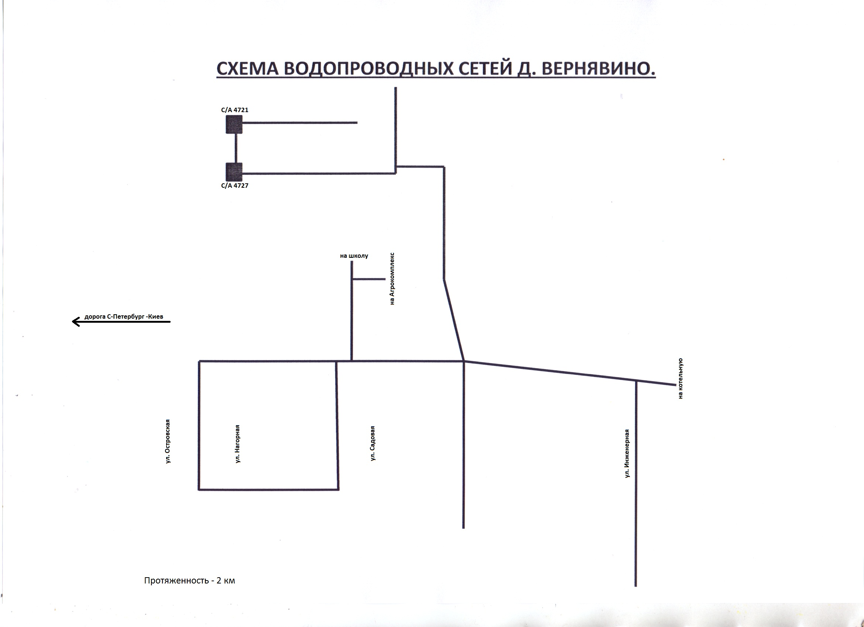
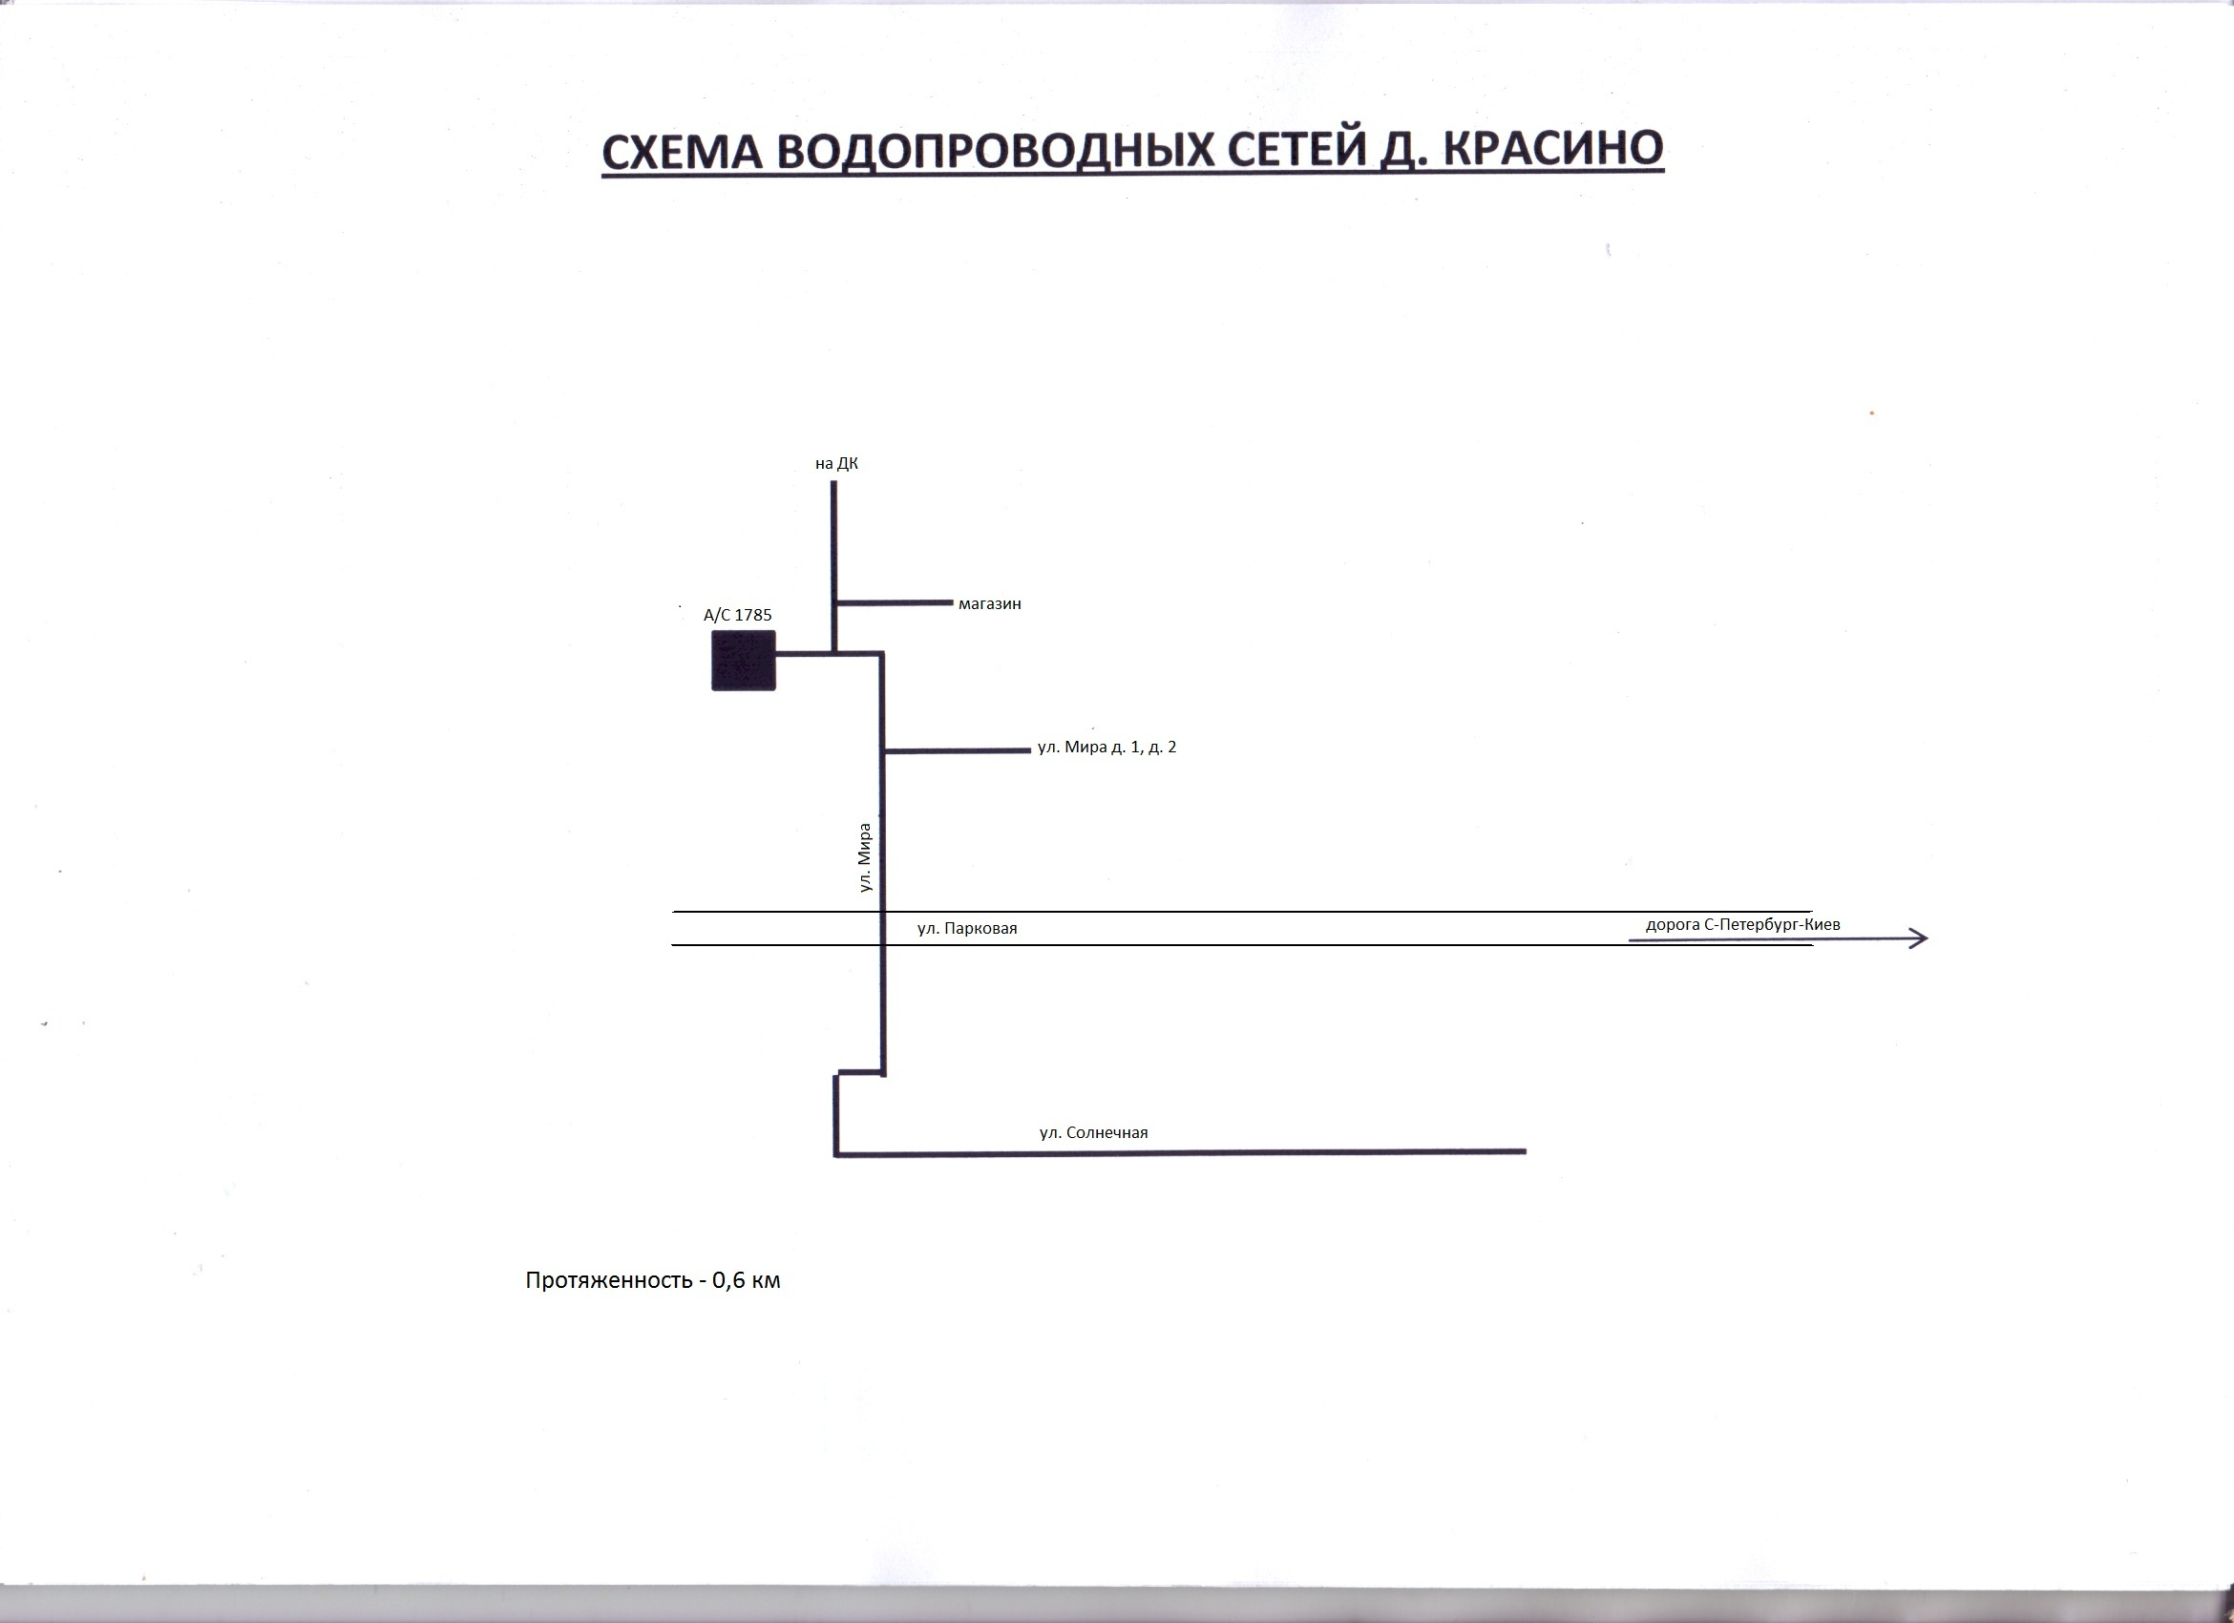
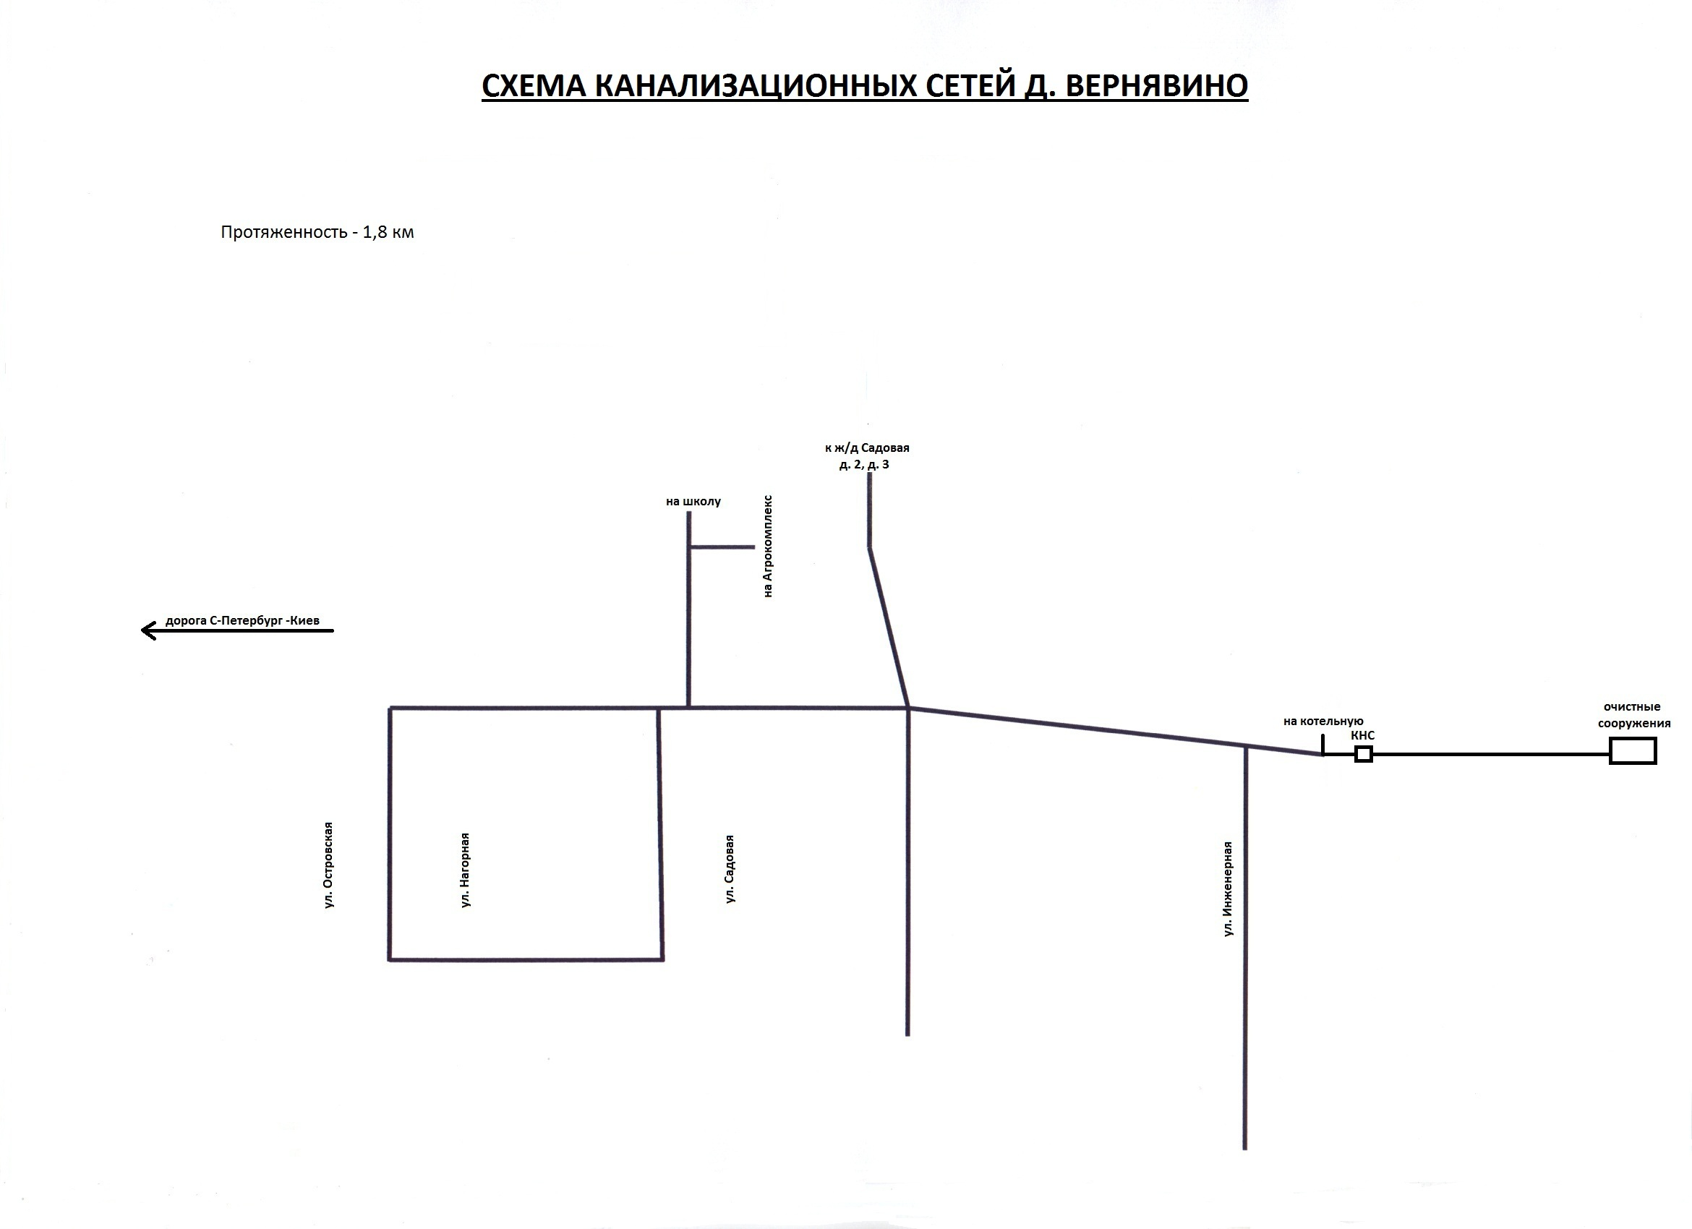

Приложение №2
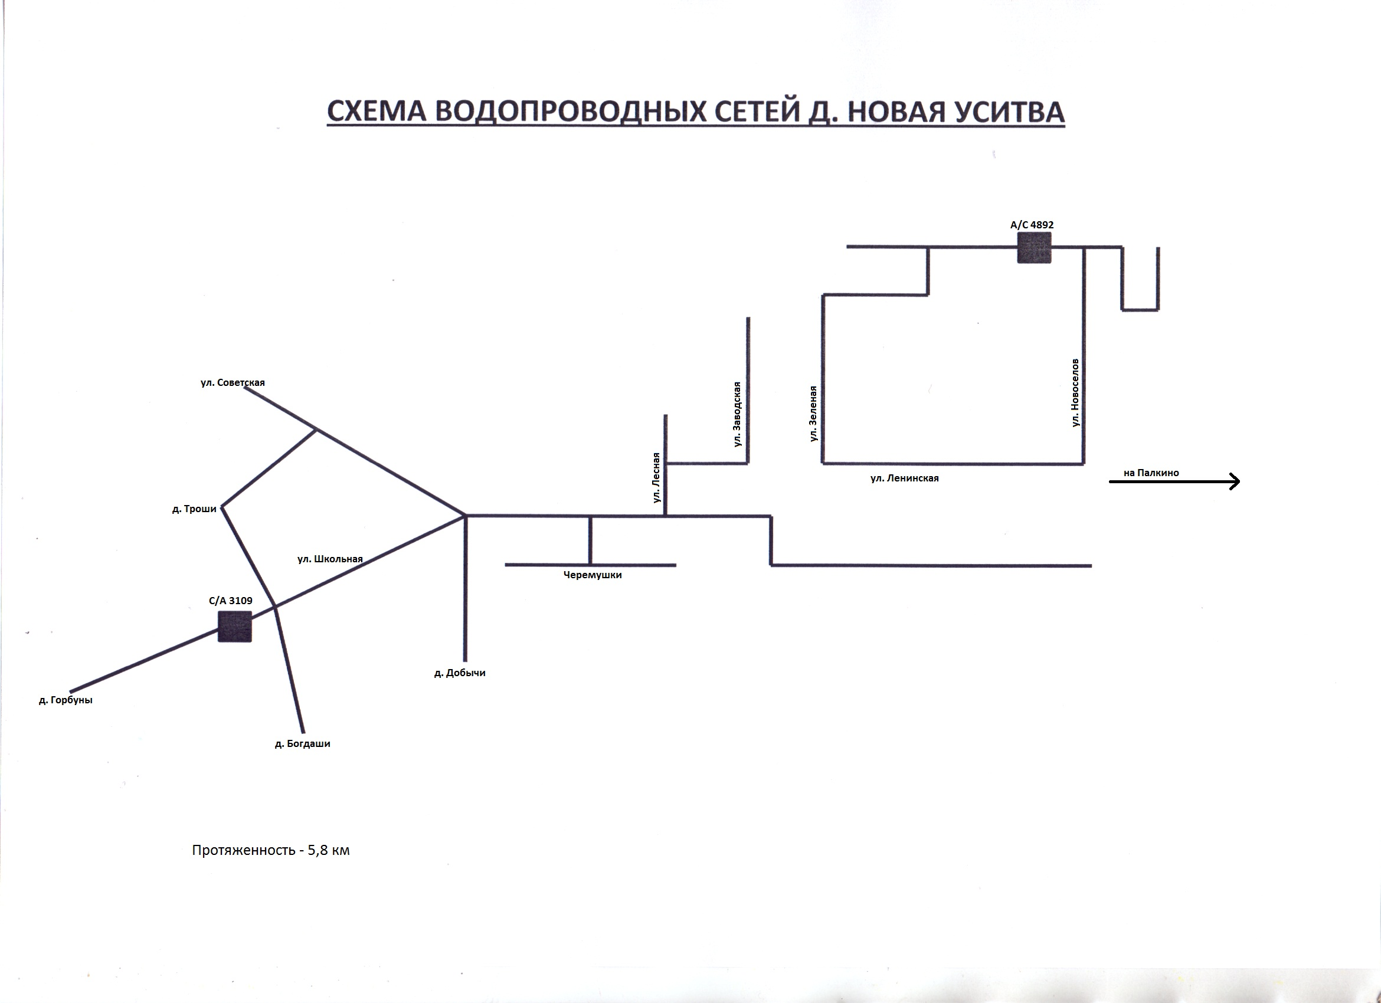

Приложение№3
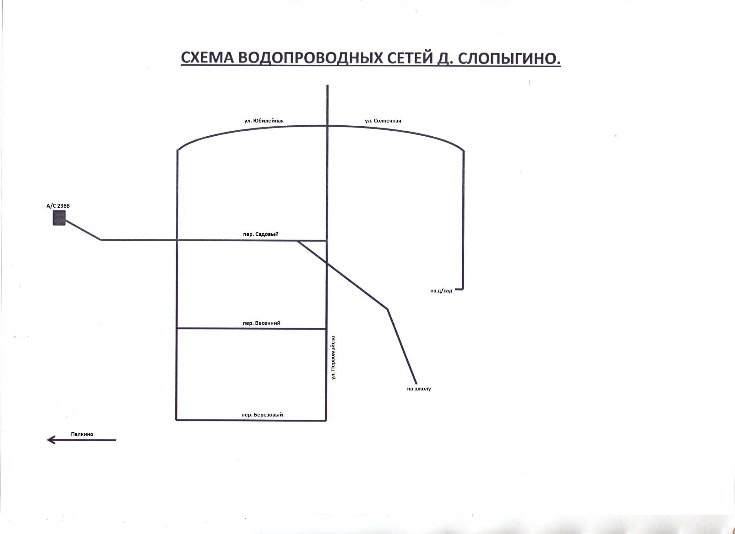

Приложение№4
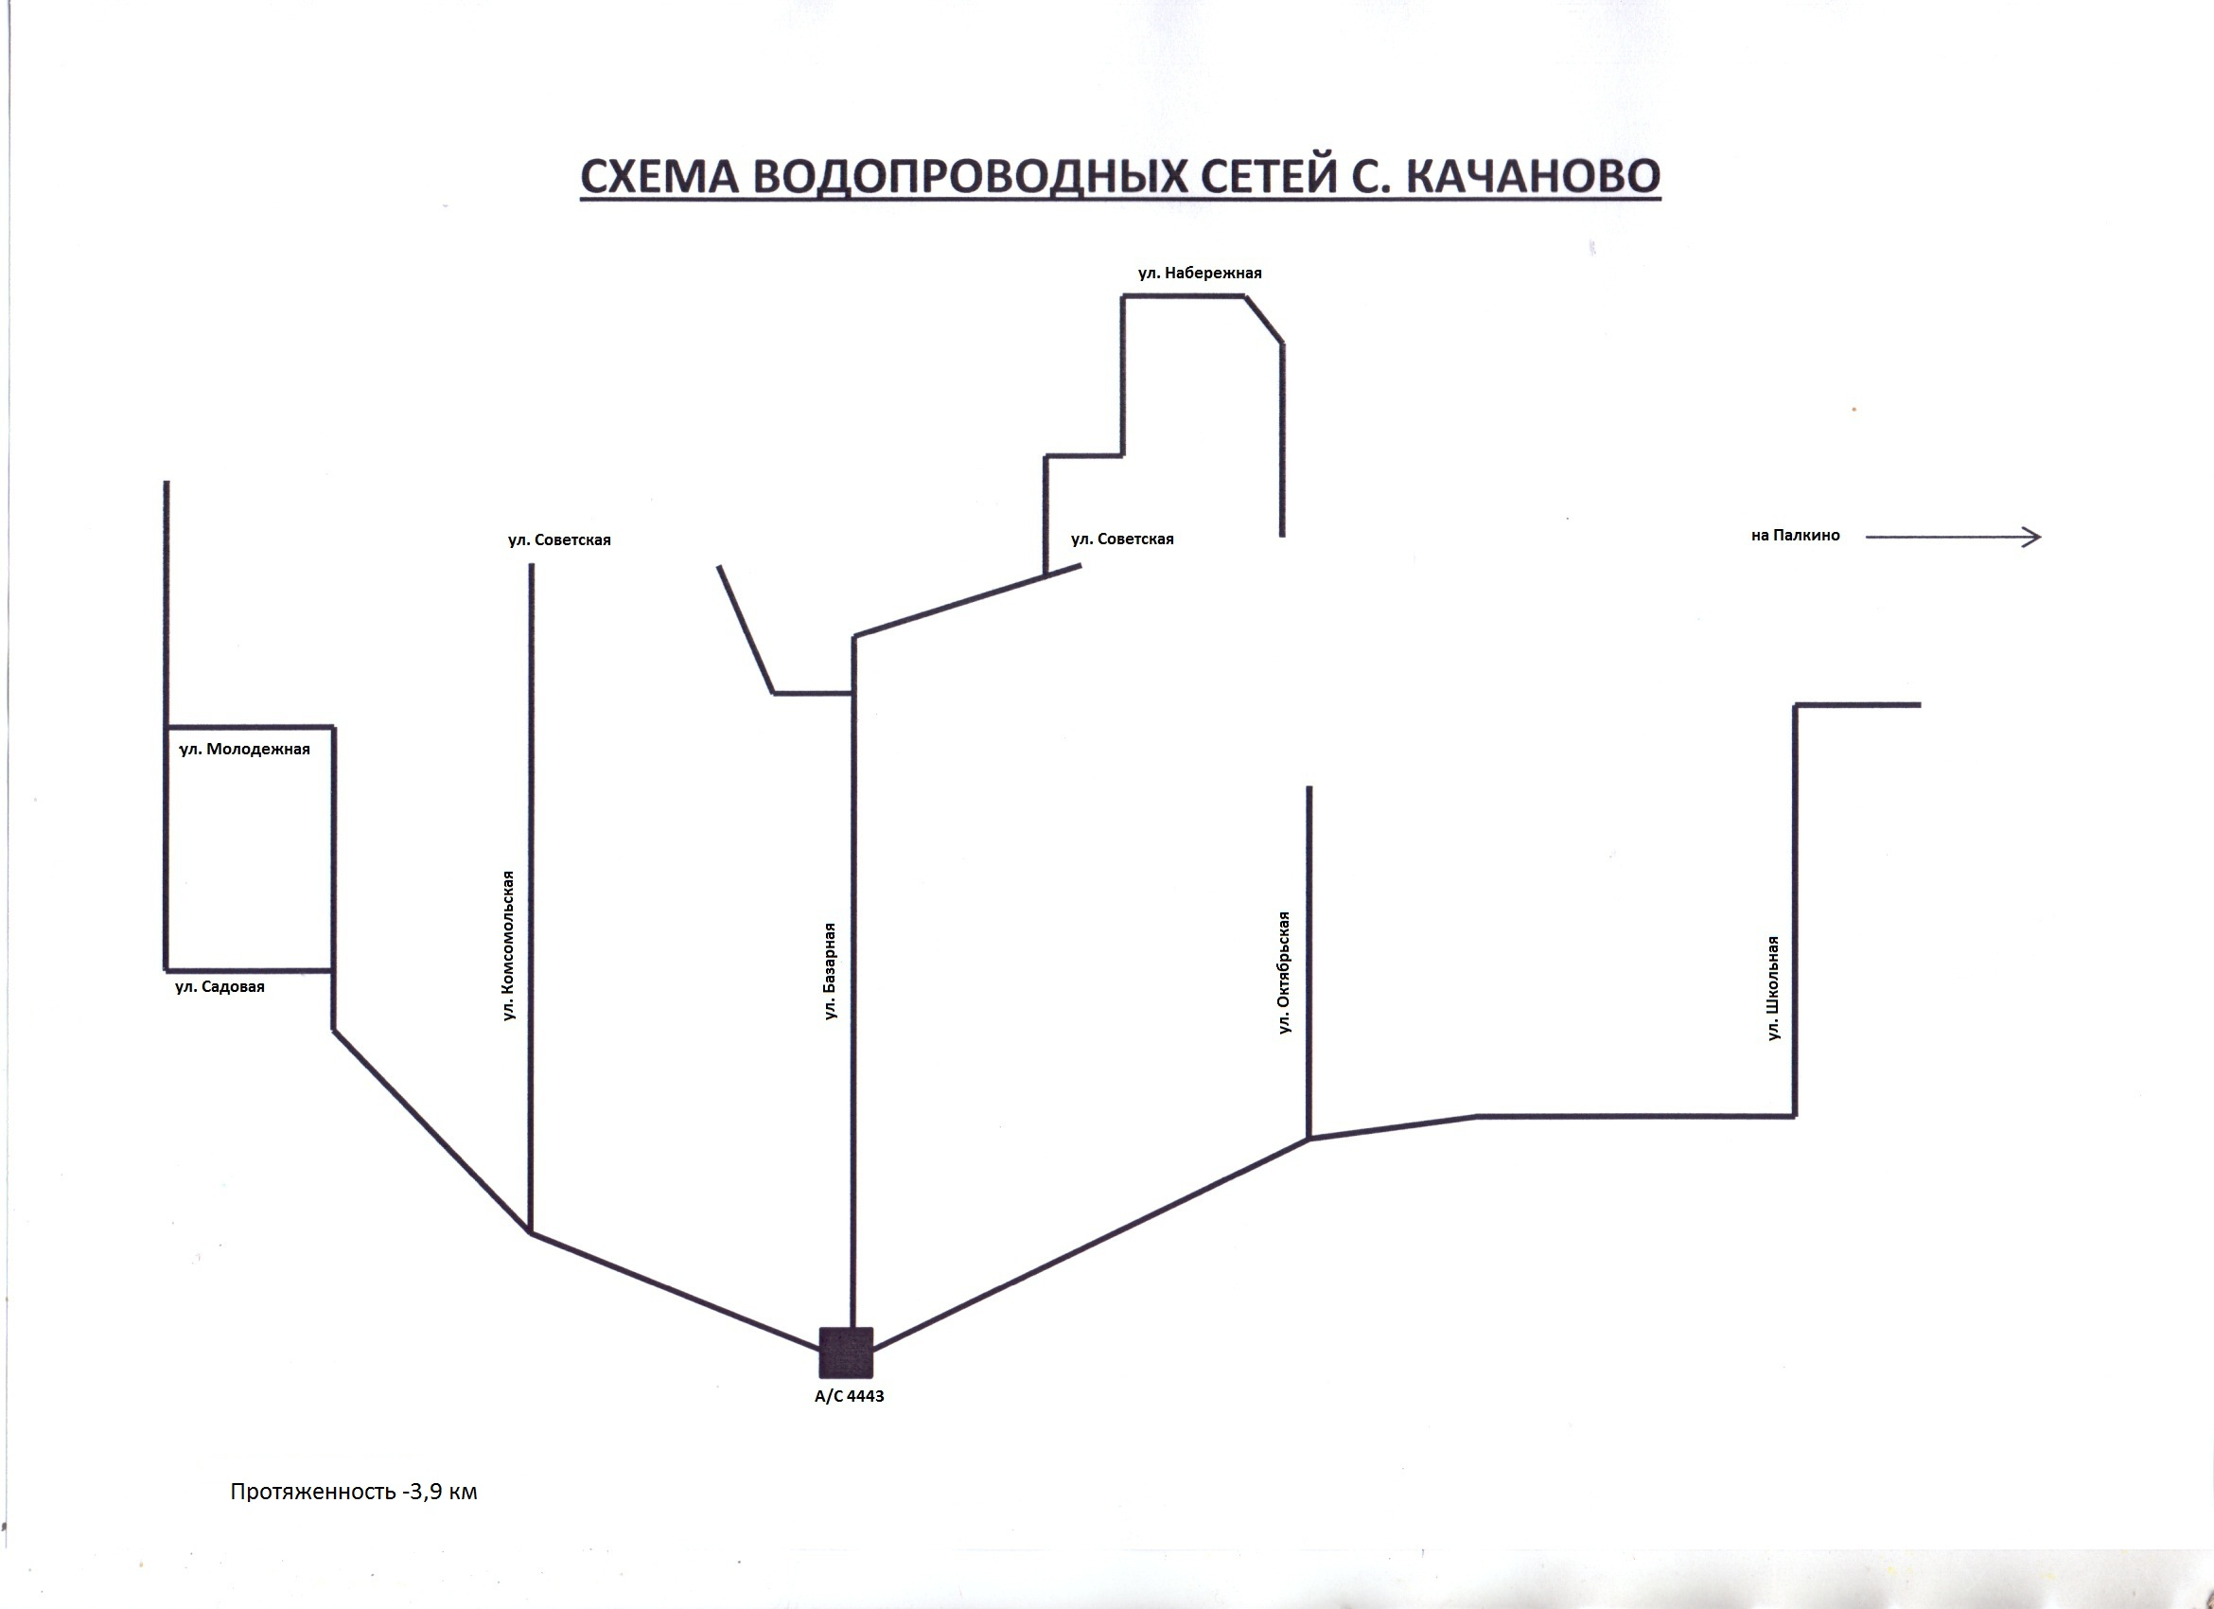

Приложение №5
